Раскрснице регулисане свјетлосним уређајима
Свјетлосни саобраћајни знакови су свјетлосносигнални уређаји који служе за регулисање, управљање и упозорење возача моторних возила и других учесника у саобраћају. Главне њихове функције су:
- успостављање правилног и уредног тока саобраћаја, што повећава пропусну моћ улица и раскрсница,
- повећава безбједност одвијања саобраћајних токова,
- успостављање приближно непрекидног тока саобраћаја са одређеном брзином,
- прекидања саобраћаја у улицама са великим оптерећењем ради пролаза пјешака и возила из улице са мањим оптерећењем,
- могућност давања предности одређеним врстама возила у односу на друга (возила хитне помоћи, ватрогасна, трамвај), дириговањем рада семафора из командног центра,
- каналисање саобраћаја у одређене жељене правце или траке,
- упозоравање учесника у саобраћају да наилазе на опасно мјесто.
Сви свјетлосносигнални уређаји на раскрсницама дјеле се у следеће групе:
1 сигнали за регулисање моторног саобраћаја;
2 сигнали за пјешаке и бициклисте;
3 остали специјални сигнали;
- семафори и трептачи;
- брзински сигнали;
- дирекциони и сигнали за поједине саобраћајне траке;
- сигнали за возила јавног градског саобраћаја;
ВРСТЕ СВЈЕТЛОСНИХ САОБРАЋАЈНИХ ЗНАКОВА
Свјетлосни сигнали се постављају да би регулисали кретање на површинама намијењеним за одвијање истих или различитих видова саобраћаја на мјестима њиховог укрштања. Сигнали се постављају:
a) на раскрснице које формирају двије или више саобраћајница на којима се временски одвијају саобраћајни токови који су међусобно у конфликту,
b) на дио саобраћајнице преко које се реализује интензиван пјешачки саобраћај,
в) на мјесту укрштања саобраћајнице са жељезничком пругом у нивоу,
г) на дио саобраћајнице гдје се обављају грађевински радови,
д) на улаз, излаз и дуж саобраћајнице гдје је временска расподјела саобраћајних токова по смјеру вожње.
За регулисање саобраћајних токова у поменутим случајевима користе се различите врсте светлосних сигнала, односно семафора. Семафори су различито обликоване металне или пластичне кутије које на једној од страна имају уграђена пластична или стаклена сочива. Сочива семафора са горње или бочних страна заштићена су металним или пластичним сјенилом. Сјенило штити сочиво од спољашњег освјетљења и самим тим омогућава боље дјеловање семафора. У унутрашњости семафора уграђена су параболична огледала у чијем центру се налазе електричне сијалице које осветљавају сочива (слика 1).
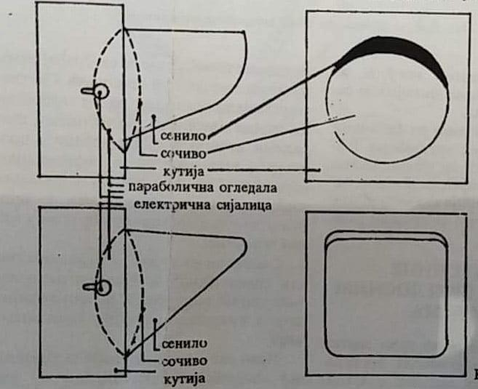
Слика 1. Семафор
Врсте семафора су:
– семафори са тробојним свјетлима
– семафори са двобојним свјетлима
– семафори са једнобојним свјетлима
Семафори са тробојним свјетлима
Семафори са тробојним свјетлима састављени су од три поља са сочивима кружног облика црвене, жуте и зелене боје (слика 2). Они сигналишу четири сигнална појма:
1. црвено свјетло – означава возачима да је забрањен пролаз кроз раскрсницу,
2. истовремено црвено и жуто – означава да ће ускоро бити зелено свјетло,
3. зелено свјетло – означава возачима да је дозвољен пролазак кроз раскрсницу,
4. жуто свјетло – означава да ће ускоро бити црвено свјетло, оно служи за пражњење раскрснице и за пролаз возила која се не могу безбједно зауставити.
Трајање истовременог црвеног и жутог свјетла износи 2s, а жуто свјетло износи 3s. Остала свјетла се прорачунавају у зависности од величине саобраћајног тока.

Ови семафори се користе да би се регулисао:
– саобраћај моторних возила,
– бициклистички саобраћај.
У случају да се иза семафора налази нека препрека која би утицала на благовремено уочавање семафора, мора се поставити са предње стране контрастна табла. Семафори са тробојним свјетлима се користе на прилазима раскрсницама када се временски не раздвајају могући смјерови кретања са тог прилаза. Семафори са тробојним свјетлима са стрелицама користе се на прилазима раскрсницама када се временски раздвајају конфликтни токови (слика 3).
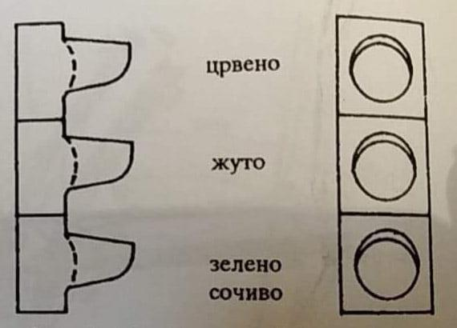
Слика 2. Семафор са тробојним свјетлима
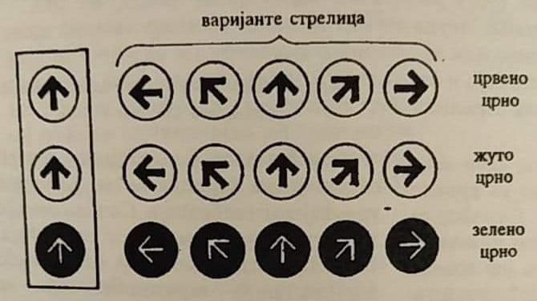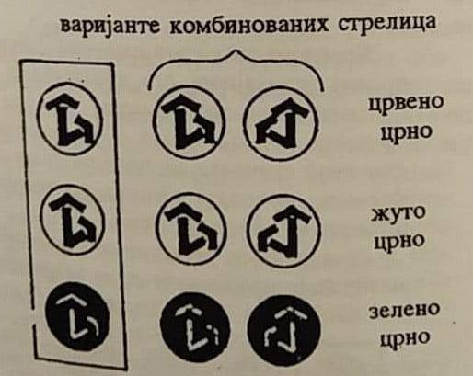
Слика 3. Сигнали са стрелицама
Бициклистички семафори се корисите за регулисање укрштања бицикиклистичког саобраћаја са осталим видовима саобраћаја. У сочивма бициклистичких семафора поставља се симбол бицикла.

Семафори са двобојним свјетлима
Семафори са двобојним свјетлима састављени су од два поља са сочивима кружног или квадратног облика црвене и зелене боје. Семафори са двобојним свјетлима служе да би регулисали:
– пјешачки саобраћај,
– моторни саобраћај по тракама.
Семафори за регулисање пјешачког саобраћаја имају уцртану силуету пјешака. Они могу бити у облику квадрата или круга (слика 4).
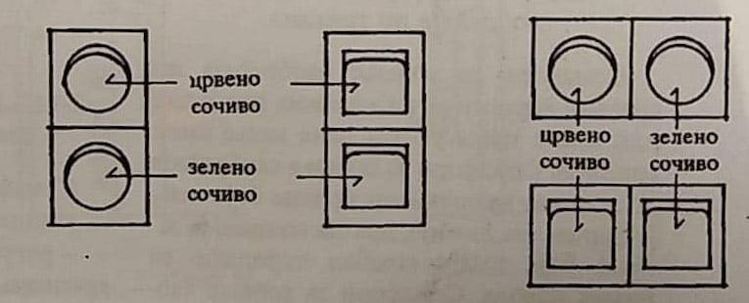
Слика 4 Семафор за регулисање саобраћаја пјешака
Семафори за вођење саобраћаја по тракама користе се на мјестима гдје једна или више трака у току дана мјења смјер кретања. Саобраћај за вођење саобраћаја по тракама на сочивима црвене боје имају укрштене линије, док сочива зелене боје имају симбол стрелице са врхом надоле. Могу бити у облику квадрата или круга (слика 5).
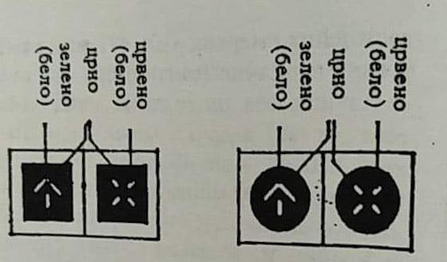
Слика 5. Семафори за вођење саобраћаја по тракама
Семафори са једнобојним свјетлима
Семафори са једнобојним свјетлима се користе за регулисање трамвајског саобраћаја, саобраћаја моторних возила на мјестима преласка пруге у нивоу, за упозорење учесника у саобраћају на опасна мјеста на путу или градској саобраћајници и за давање додатних обавјештења учесницима у саобраћају. Семафори са једнобојним свјетлима су:
– са једним пољем,
– са два пољем,
– са три или више поља.
Семафори са једнобојним свјетлима са једним пољем користе се за:
– регулисање скретања возила на раскрсницама,
– упозоравање учесника у саобраћају на опасна мјеста на путу или градској саобраћајници,
– регулисање скретања трамваја.
Семафори за регулисање скретања моторних возила (допунски семафори) постављају се уз главни семафор са тробојним свјетлима и могу регулисати скретање у лијево и у десно. Они се пале само када је упаљено црвено свјетло на главном семафору (слика 6).
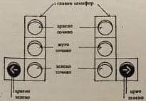
Слика 6. Семафори за регулисање скретања моторних возила
Семафори за упозорење учесника у саобраћају, тзв. трептачи се постављају испред или на самом мјесту опасности на путу или на градској саобраћајници. Таква мјеста су: раскрснице које представљају црне тачке, опасни пјешачки прелази итд. Они се наизменично пале и гасе.
Семафори са једнобојним свјетлима са два поља користе се за регулисање трамвајског саобраћаја. Сочива семафора за регулисање трамвајског саобраћаја су бјеле боје и затамњене су, осим симбола хоризонталне, вертикалне и косе црте. Хоризонтална црта означава забрањен пролаз трамвајима, док вертикална црта означава дозвољен пролаз (слика 7).
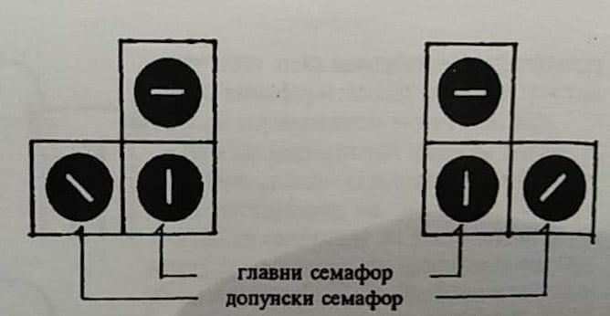
Слика 7. Семафор са једнобојним свјетлима са два поља
Семафори са једнобојним свјетлима са три или више поља користе се за обавјештавање учесника у саобраћају о препорученим брзинама на тој дионици пута. Сочива су бијеле боје, а бројеви препоручене брзине зелене боје. Ови семафори имају нарочиту примјену код коорднисаних потеза гдје учесницима у саобраћају сигналишу брзину којом треба да се крећу да би на следећој раскрсници имали зелени талас (слика 8).
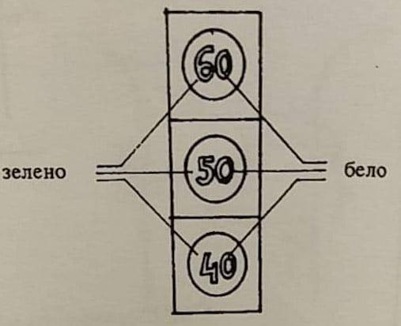
Слика 8. Семафор за означавање препоручених брзина

Додатне консултације на маил borislazaevic@gmail.com и преко наше електронске учионице google classroom.

